**[たのパソ販売ソフトのインストールマニュアル](https://tanopaso.hasamisan.com/download_soft_manual/%e3%82%a4%e3%83%b3%e3%82%b9%e3%83%88%e3%83%bc%e3%83%ab%e3%83%9e%e3%83%8b%e3%83%a5%e3%82%a2%e3%83%ab/)**

[](https://tanopaso.hasamisan.com/wp-content/uploads/2018/09/20180923_tanopaso_soft_install_manual_02.jpg)

たのパソ販売ソフトのインストールマニュアル

序文

以下では、当サイトのダウンロード販売ソフトのインストール手順を解説します。

当サイトのソフトは、自己署名型のソフト発行証明書しか添付しておりませんので、WindowsOSの「スマートスキャン」を有効にされている場合は、インストーラーの実行が一時停止されます。

自己署名のデジタル証明書の事例：  
<https://support.office.com/ja-jp/article/office-%E3%83%95%E3%82%A1%E3%82%A4%E3%83%AB%E3%81%A7%E3%83%87%E3%82%B8%E3%82%BF%E3%83%AB%E7%BD%B2%E5%90%8D%E3%82%92%E8%BF%BD%E5%8A%A0%E3%81%BE%E3%81%9F%E3%81%AF%E5%89%8A%E9%99%A4%E3%81%99%E3%82%8B-70d26dc9-be10-46f1-8efa-719c8b3f1a2d#__toc311526850>

そのため、下記手順に従わないと、当サイトのソフトはインストールできません。

大変お手数をおかけしますが、下記インストール手順をお読みになり、実行していただけますと幸いです。

手順１

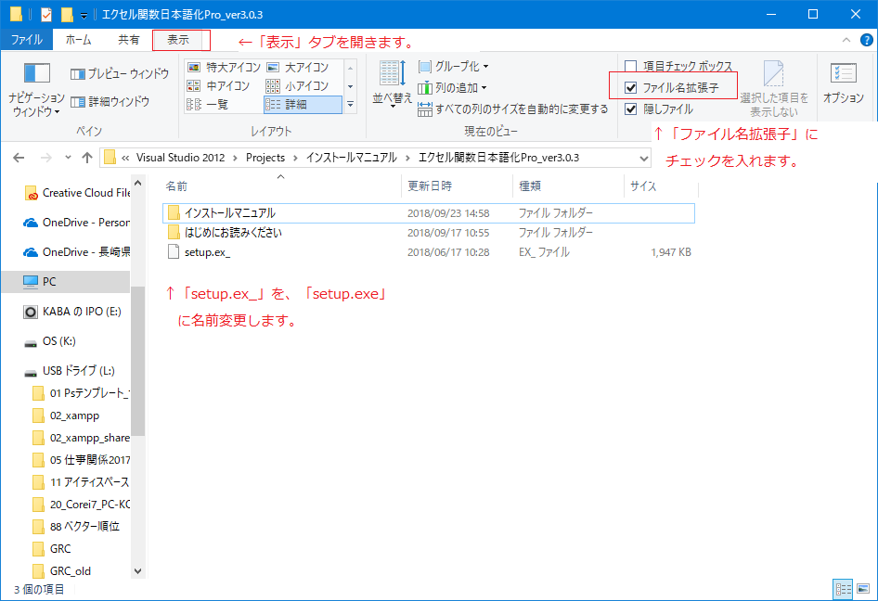

「表示」タブ→「ファイル名拡張子」にチェックを入れ、「setup.ex_」を「setup.exe」に名前変更

インストール用Zipファイルを展開した後、できたフォルダをエクスプローラーで開きます。

その後、エクスプローラの「表示」タブを開き、→「ファイル名拡張子」にチェックを入れ、「setup.ex_」を「setup.exe」に名前変更します。

手順２

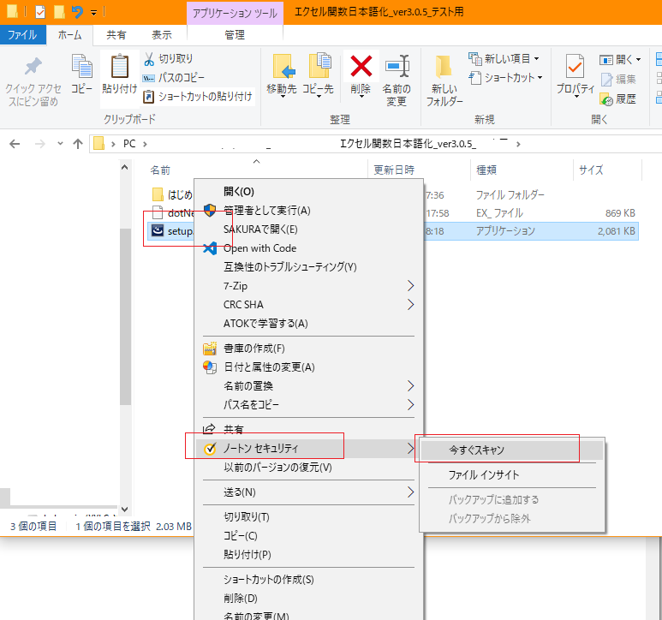

ウィルス対策ソフトで「setup.exe」にウィルスが混入していないかチェック

まずは、ウィルス対策ソフトで「setup.exe」にウィルスが混入していないかチェックします。

ダウンロードしたソフトが、販売元ではウィルスが混入していなくても、Webサイト上でサイバー攻撃を受け、Webサイト上のソフトにウィルスが混入することもあるためです。

手順３

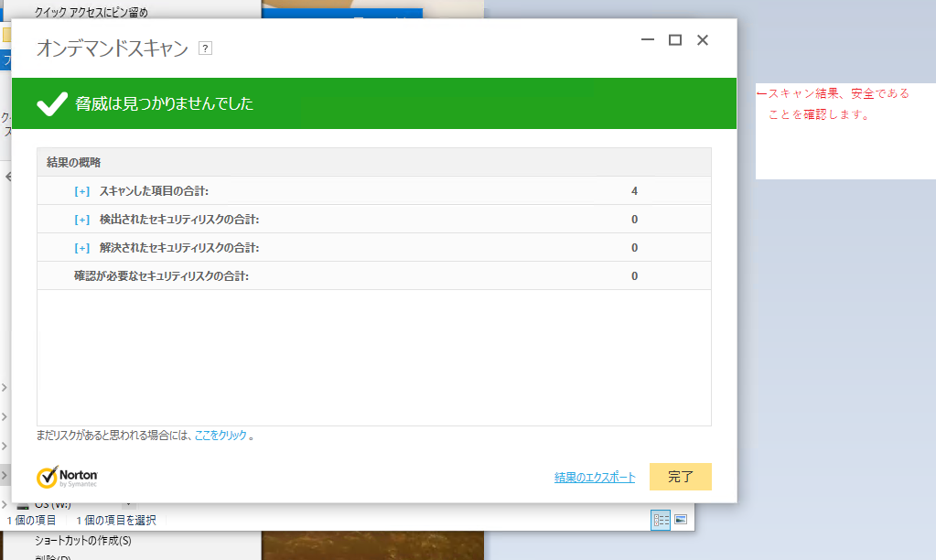

ウィルス対策ソフトのチェックでOK

ウィルス対策ソフトのチェックでOKが出たら、ひとまず安心です。

手順４

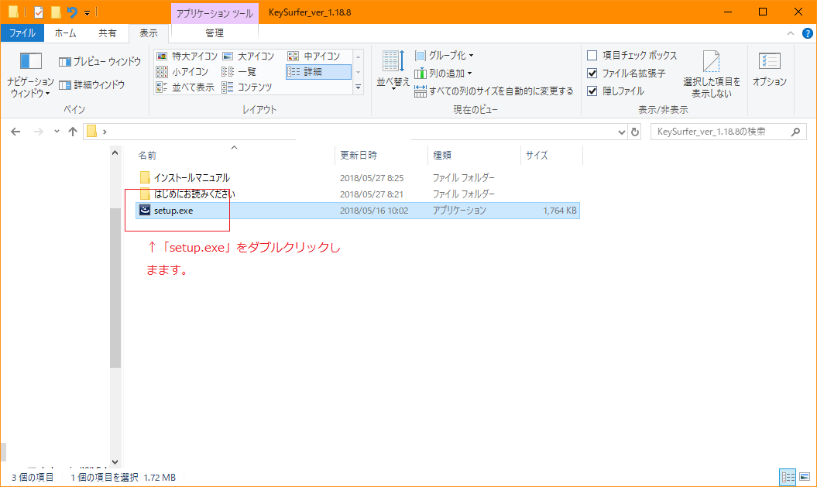

インストールのために、「setup.exe」をダブルクリックします。

ソフトをインストールするために、「setup.exe」をダブルクリックし、インストーラーを起動します。

手順５

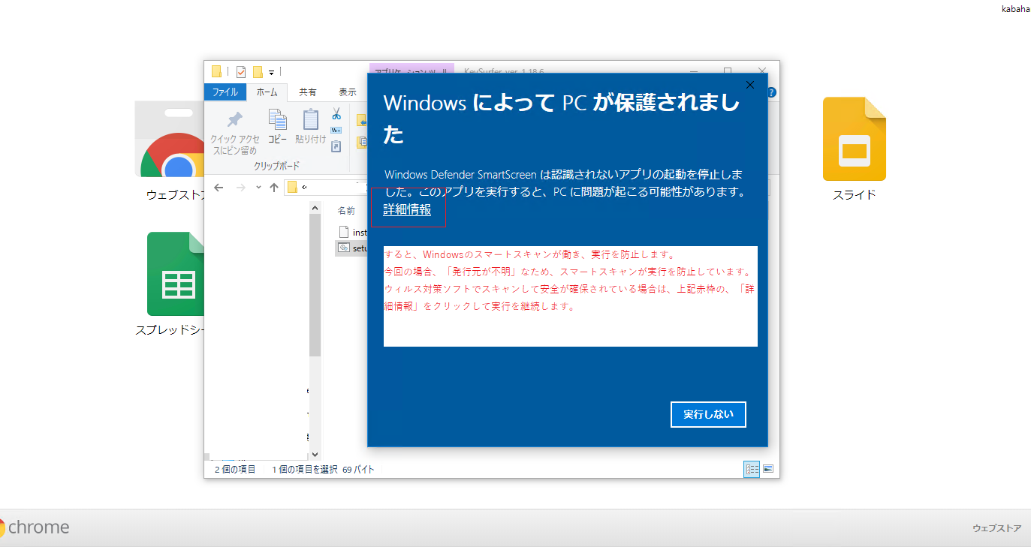

WindowsOSの「スマートスキャン」によって、「setup.exe」の実行が中断された

当サイトで販売しているソフトは、実行された回数が少ないため、WindowsOSのスマートスキャンというユーザー保護機能により、「setup.exe」の実行が中断されます。

また、スマートスキャンで実行が中断される2番目の理由としては、当サイトのソフトに、正式なソフト発行証明書が付属しておらず、自己署名式のソフト発行証明書を使用しているためでもあります。

ここは、「詳細情報」リンクをクリックし、実行します。

手順６

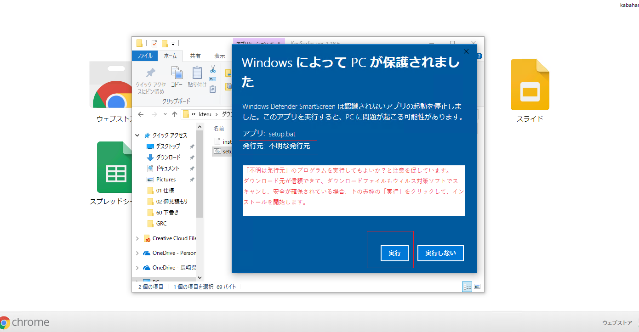

「不明な発行元」

「不明な発行元」であるため、WindowsOSがソフトのインストールを中断した旨がスマートスキャンで表示されます。

当サイトのソフトをインストールするには、この画面で、「実行」をクリックします。

手順７

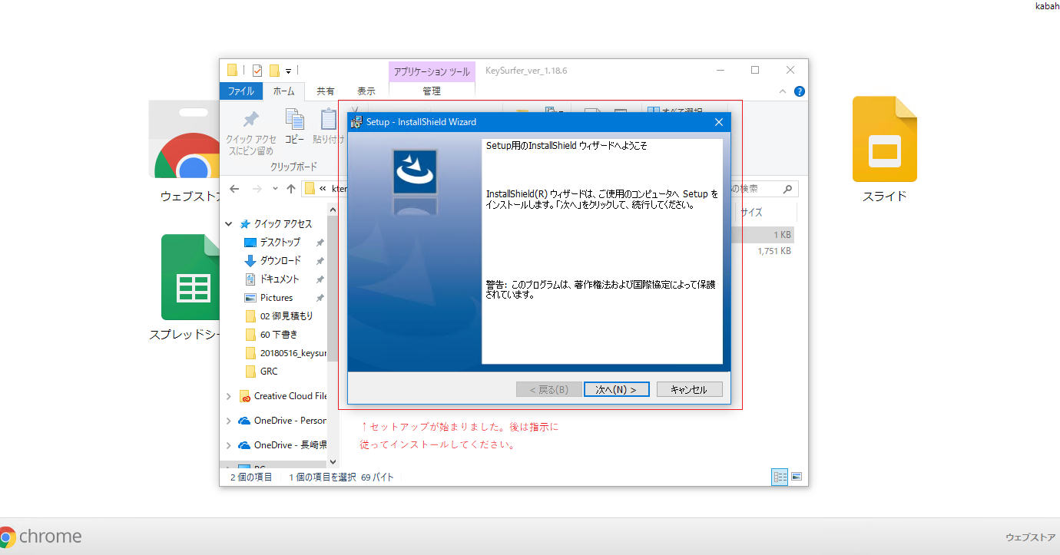

「インストーラー」が実行された

以上の手順で、無事、インストーラーが実行されます。

手順8

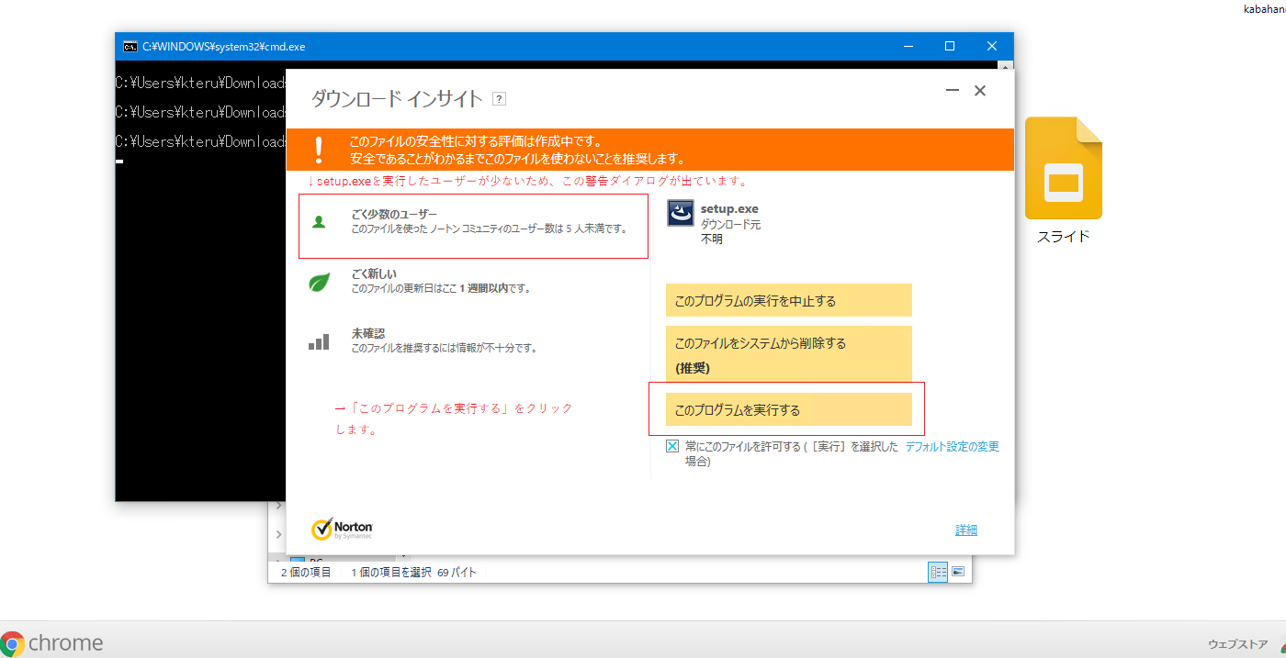

「ごく少数のユーザー」しか使用していない旨の表示

ウィル対策ソフトによっては、当サイトのソフトが「ごく少数のユーザー」しか使用していない旨の表示がなされます。

当サイトのソフトをご使用されるには、「このプログラムを実行する」をクリックされてください。

以上で、当サイトのソフトのインストールは完了です。